Найти слова в тексте:
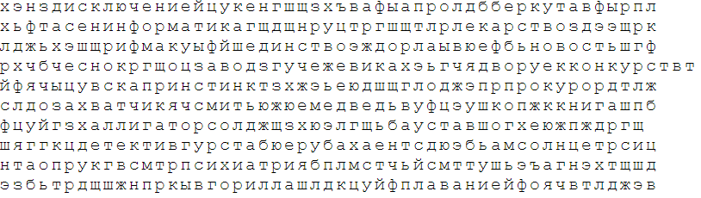
Обвести изображения:
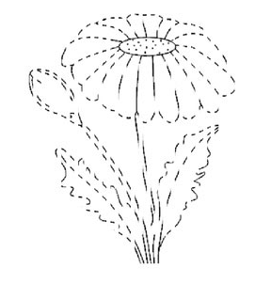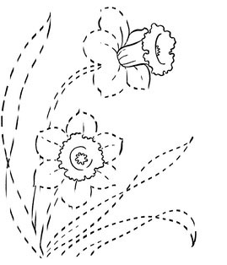
Упражнение: включить и выключить теплую воду из-под крана 3 раза
Упражнение: «Лыжник». Сделать шаг вперед правой ногой, перенести на нее вес тела, левую руку вытянуть вперед. Левая нога выпрямлена и разогнута в тазобедренном суставе, стопа касается пола. Вернуться в исходное положение, приставив правую ногу к левой, т.е. сделав шаг назад. Затем то же упражнение выполняется противоположными конечностями. При выполнении этого упражнения необходимо следить за вынесением опорной ноги вперед, для этого совершается шаг вперед в сочетании с вытягиванием руки с противоположной стороны
Пальчиковая гимнастика: Вначале мы разогреваем наши руки. Энергично трем ладони одну о другую и чувствуем, как наши руки согреваются. Затем массируем каждый палец от кончика к основанию. Щепоткой пальцев другой руки энергично проводим по каждому пальцу от кончика до основания, закручивая в разные стороны.
- «Выпрямить каждый палец поочередно из кулачка». 3 раза обе руки
- «Щелбаны» всеми пальцами поочередно. 3 раза обе руки
- «Щепотки». Держать руки перед собой. Соединить кончики всех пальцев в «щепотку». Щепотки обеих кистей соединить друг с другом. Затем широко раздвинуть пальцы кистей.
- «Кнопочки» — нажимать ногтем большого пальца на кончики всех пальцев поочередно. 3 раза обе руки
- «Крючки». Зацепить указательные пальцы друг за друга в виде крючков и плавно потянуть руки в стороны. Поменять положение указательных пальцев: один сверху — другой снизу. Снова потянуть руки в стороны. То же проделать и со всеми другими пальцами.
Посчитать и написать ответ:
8+2= 14+2= 18+2= 28+2= 48+2=
11-1= 21-1= 73-1= 20-1= 78-1=
10+3= 17+3= 25+3= 90+3= 75+3=
Назвать какой предмет лишний на рисунке и объяснить почему
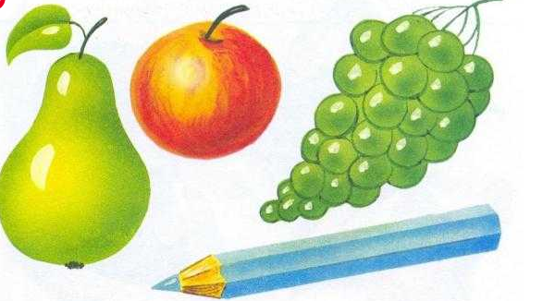
Заполнить анкету:
Имя Фамилия
Дата рождения
Место рождения
Место заполнения анкеты:
Город и улица
Номер дома, этаж и квартира
Имя и девичья фамилия мамы
Имена племянников:

Написать 5 больших предметов, затем написать 5 маленьких предметов:

Запомнить слова: зонт, билет, газета, капитан, пантера. Повторить по памяти 3 раза.

